1. 频率为1Hz，5Hz，10Hz，20Hz，30Hz，40Hz

已完成

1. 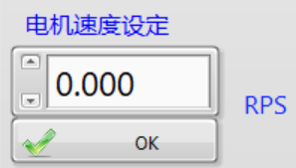速度给定第三位无效

该值会首先乘以60再除以电机配置数据的速度值

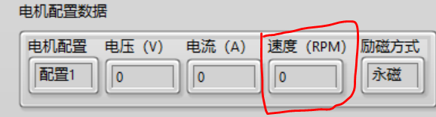，之后这个数据再乘以1000。此时该数值为浮点型，然后将浮点型转换为无符号16bit整型再发送给PLC。本身这个值可以设定为任意值，但是发送给PLC之后，PLC能否识别该值？

1. 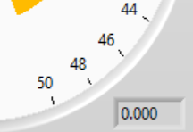速度显示还有发现倒数第二位小数位是以5递减

速度值从PLC读回是无符号16bit整型，然后除以1000，再乘以电机配置数据的速度值



再除以60，得到最终值。PLC发过来的数据能否达到该精度？

1. 有时出现没有记录数据的情况

无论记录时间多长，都会有记录数据。如果出现没有记录数据的情况，如下：

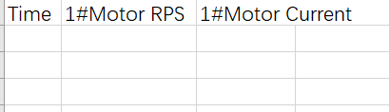 则应该是运行过程中出现错误了。这个问题已经修正。

1. 6，7问题已经修正